
扇形車庫參觀
語文、社會
家鄉古蹟特產色
實地訪查查
四年 班 號姓名

小朋友，家鄉有美麗的景觀、古蹟和特產，讓我們實地走訪後，設計充實而有特色的家鄉旅遊行程。
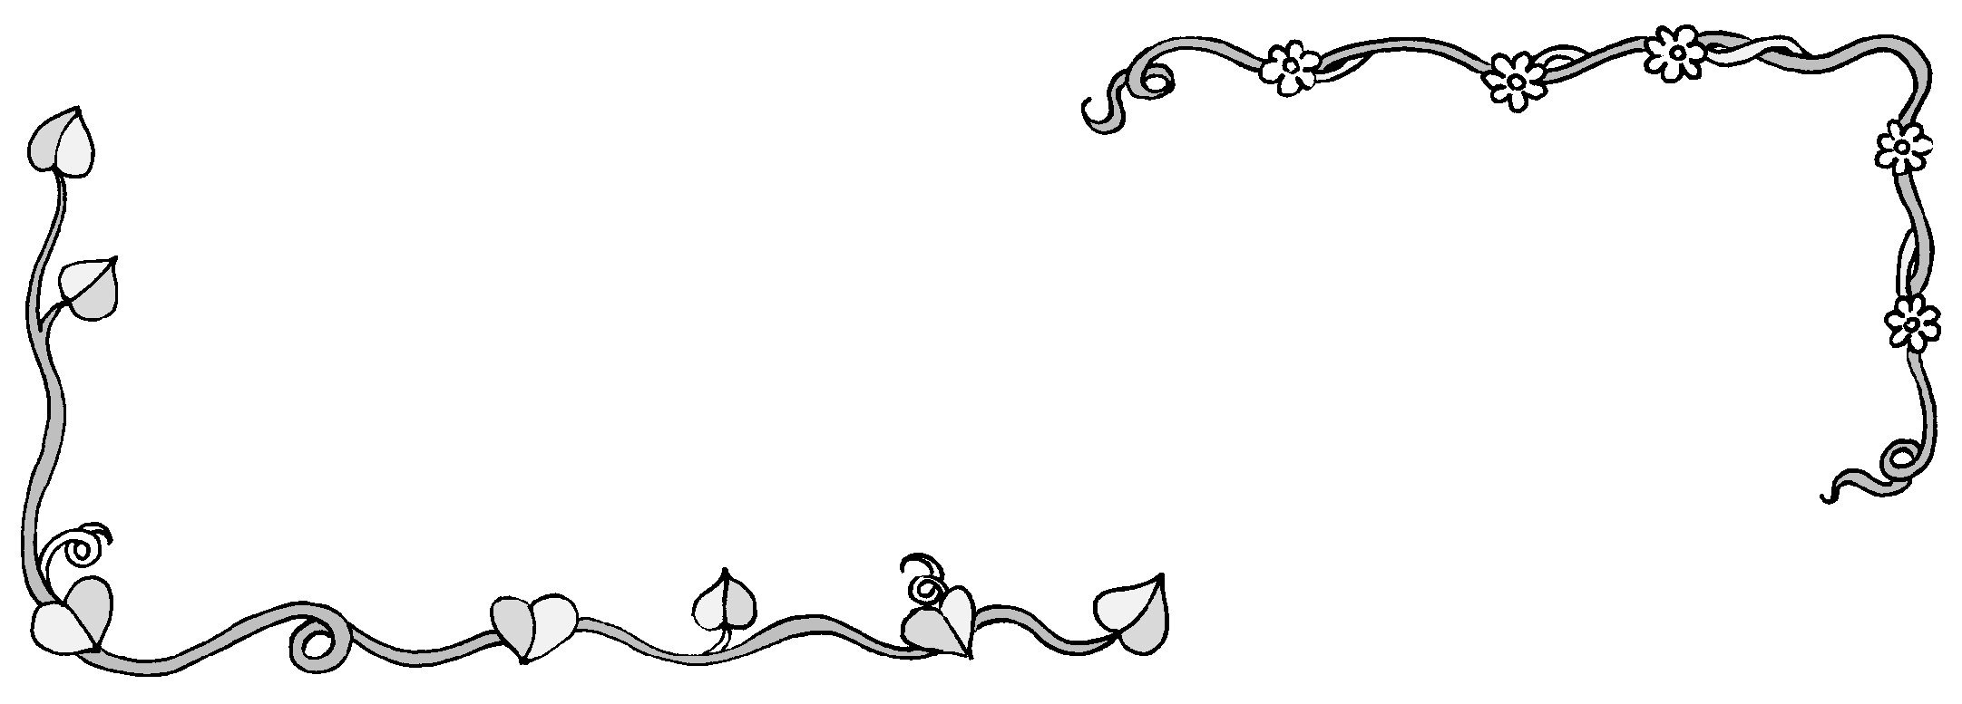
◎行前準備
97年 11 月 日星期 是老師帶我們坐火車到彰化遊家鄉的日子，我要準備的物品有： ， 時 分準時出發，步行至車站坐8時 分的火車。

一、戶外教學中，把自己做到的部分，在□中打勾：

◎守規：□聽從老師的引導 □團體行動 □守時 □衣著整潔
◎注意安全：□排隊時 □步行時 □候車時 □乘車時
◎認真學習：□搜集資料 □認真聽解說 □仔細觀察 □回答問題
二、在半日遊中，把我觀察到的記錄下來：
- 古蹟
- 交通設施
- 交通工具
□其它

三、我的特別發現。請把它們畫下來、塗上美麗的色彩
我畫的是：

